99FILES –1edition#SKOPJE

Skopje in the contemporary Macedonian film
Скопје во современиот македонски филм

Elena Dimitrovska

Абстракт
Колку македонските современи филмови промовираат нови визури и поинакви естетски кодови во презентирање на градот на филм како жив организам чии урбани простори констатно се подложни на промени? Урбаното треба да постане темелен дел од кинематографскиот дикурс во македонскиот филм како аналитички инструмент и одговор на ограничувањата во поголемиот дел од постоечките истражувања на филмот и најважното, интер-, мулти- и трансдисциплинарни рамки кои ги обликуваат актуелните расправи за градот. Филмовите ги менуваат местата на кои се снимени во критички простори. Во најголемиот дел општествено-политичките и идеолошките промени влијаат на архитектурата и урбаниот пејзаж (особено во земјите од источна и југоисточна Европа, вклучувајќи ја и Македонија). Текстот опфаќа куса анализа на два примери од современата македонска кинематографија каде Скопје е препознаено како град изложен на константни промени на урбаниот идентитет.
Филмот уште од своите почетоци е производ на доминатната урбана психа бидејќи неговата појава е поврзана со модерниот град и до денес во голема мера влијае на нашата перцепција и разбирање на градскиот простор. Филмската слика е ментален потсетник, когнитивна мапа, креативна проекција и додека градот како „општествена слика“ е проучуван во различни дисциплини, со филмот започнува да се адресира врската меѓу реалното (real), односно она што го снимила камерата и reel, сликата на екранот. Односот помеѓу градот и филмот и уметноста воопшто, секогаш е на линијата помеѓу реалноста и фикцијата - тој е измислица, резултат на комплексна имагинација која е мешавина на личните и колективните мемории, нешто научено и нешто што е доживеано. Филмот е незамислив без архитектурата. Сепак, поимот архитектура, во однос на филмот, станува многу покомплексен бидејќи неговите потенцијални значења се мултиплицираат – изградените студиски сетови, монтажата, патувањето низ филмот, итн. Препознавањето на градот во филмот како архетипско место за прегледување на визуелното и тактилното искуство, формата и стилот, перцепцијата, свеста и значењето на филмската слика и филмскиот текст се одредени од просторот, а тој простор е моделиран, дизајниран.
Во својот текст Motion and Emotion: Film and Haptic Space Џулијана Бруно вели дека преку гледањето на филмот настанува движечката урбана културна модерност: тоа е имагинарниот облик на фланеризмот: „Тоа е роднина на патникот на железничката станица и урбаниот шетач, гледачот на филмот – денешниот фланер – патува низ времето во архитектонската монтажа“ (Бруно, 2010, 17). Кинематографијата почнува историски да се дефинира како архитектонска пракса, како форма во уметноста на улицата, еден вид агент во градењето на градскиот поглед. Во добата на кинематографијата, уличниот поглед е еднакво филмски колку што е и архитектонската конструкција. Артикулацијата на архитектонската променада од страна на Ле Корбизје, првпат развиена во 1923 година, ја опишува архитектурата како да е филм. Така, прикладно е режисерот и филмскиот теоретичар Сергеј Михајлович Ејзенштајн, инаку поранешен архитект, да ја замисли таа нотација на сличен начин. Ако филмот ја повлекува својата наклоност од фланеризмот од архитектонското подрачје, тоа е затоа што самата архитектура содржи верзија на кинематографијата. Бруно ги гледа архитектонските кадри на ист начин со филмските кадри; тие се трансформирана отворена врска на движења и настани. Не само векторите и стрелките на правецот, овие движења се и пракса на просторот, или проверливи заплети на секојдневниот живот. На овој начин урбаните искуства – динамиката на просторот, движењето и проживеаниот наратив го отелотворува ефектот на филмот и неговите интимни променади: „Филмот ги следи географските патишта на архитектонското истражување: привлекува повеќестрани погледи на питорескната рута. Одново ја осмислува оваа пракса на модерните начини, дозволувајќи му на гледачот да преземе неочекувани истражувачки патишта“ (Ibid., 24).
Во филмот нарацијата треба да се одвои од надворешната и внатрешната перспектива, па така во читањето на архитектурата постои двојна визија на самиот простор и учество во кое просторот се доживува непосредно. Филмот го продолжува архитектонскиот хабитус: изградбата на сетови од згради и движења го зазема просторот; архитектурата се перципира како дел од некој след на настани, динамичен процес. Како и филмот, архитектурата, а со тоа и градовите, може да имаат линеарни, нелинеарни и мултинаративни особини, но за разлика од филмот, овие наративни квалитети во архитектурата се поврзани со нашите телесни движења низ просторот и нашиот ангажман со општествените пракси кои се одвиваат во тие простори. Во овој модел, нашето тело е, според аналогијата на Мерло-Понти (1962, 139), не само пасивен објект во просторот или во времето, туку „настанува во простор и време“. Кога светот се преведува во филмско читање на архитектонскиот простор тоа би можело да се толкува како наше движење, а активностите во урбаниот простор влијаат на начин на кој тој простор се „уредува“ и со тоа влијае на приказната. Значи, визуелната култура има важна улога во кореографијата на „искуството на просторот“; мобилноста која го оформила модерното разбирање на градот. Според Конли (2007, 209) концептот на филмскиот град создава сложен и вреден увид во кинематографијата, а просторот е modus vivendi на наративите кои зборуваат за формирање на нов политички поредок во сите филмски жанрови. Како што укажува и Сигел (2003, 143) филмската пракса поттикнува процес на спацијализација бидејќи и самата произлегува од размената помеѓу филмскиот текст и гледачот и оваа размена создава дискурзивни практики кои ги мапираат општествено-политичките географии кои артикулираат врски меѓу градот и филмот.
Што се однесува до македонската современа кинематографија, проблемот е што Скопје нема кохерентна спационаративна структура, па така градските места имаат краткотраен впечаток во нашето сеќавање. Така, заплетот во филмовите кој се составува на временската линија од мноштвото мали фрагменти (снимки) овде недостасува; градскиот текст е избришан и препишан многупати и тешко е да се создаде и реалната и филмска слика за него. Според Лукинбел и Кенеди (1997, 42, 43) разбирањето на урбаните слики треба да биде континуиран процес, а не веќе остварен факт. Сликата константно се менува како би претставувала вредности, стилови и ситуации на новите генерациии во македонскиот филм, но најчесто портретот на градот во филм често се фокусира на анти-урбаното чувство.
Скопје одново изграденo по земјотресот станува град-образец за рационално планирање – град на едноставен, натур бетон, елегантна геометрија и достоен претставник на модерната архитектура. Кулиќ (2009, 250) смета дека низ комбинираното влијание на Кензо Танге и Пол Рудолф Скопје станува град на скулптурни бетонски згради и на брутализмот, кои денес не доминираат во градскиот пејзаж. Иако доста популарен во цела Југославија во доцните 1960-ти години, брутализмот никаде нема оставено толку длабока трага како во Скопје. Дискурсот на Скопје како текст во 1970-те бил пред сé критички дискурс во кој учествувале архитекти и урбанисти, но и писатели, теоретичари, филозофи и уметници, а фокусот бил создавање на нов вокабулар за урбаниот простор во современиот свет. За жал, во сите постсоцијалистички држави дискурсот за градот е слика на оние кои го водат – градоначалниците, односно политичарите. Во случајот на државите од поранешна Југославија во урбаниот пејзаж започнува реструктурирање на просторот, иконографијата и самиот идентитет. Националистичките апсирации кои претходно постоеја под службената реторика на социјализмот и маската на архитектонската урбаност постануваат доминатни фактори во формрањето на урбаниот пејзаж. Диенер и Хаген (2013, 496), зборувајќи за постсоцијалистички урбанизам во овие држави нотираат три доминантни теми: првата, повторни преговори со националниот идентитет, припадноста и суверенитетот преку новите национални истории кои се конструираат и одбележуваат преку урбаниот простор. Втората тема ја истакнува повеќејазичната природа ова преговарање, односно овие нови наративи многу тешко се поврзуваат со локалното население, малцинствата и останатите идентитети, како и востановената дневна пракса. И третата тема, тврдењето дека постсоцијалистичкиот урбанизам се развива надвор од поширокиот глобален контекст и културната хибридност. Така, вредните згради кои ја претставуваат модерната архитектура во Скопје се занемарени, препуштени на пропаѓање и „претставуваат една апокалиптична слика на напуштен град кој е во потполна спротивност со новоизградените објекти на проектот Скопје 2014“ (Пешо, 2014). Скопје денес е град-пастиш, море од стилови без никаква идејна поддршка, анахронизам окарактеризиран со агресивност и отуѓеност. Градот, како и самата постмодернистичка постапка, нема субјект, нема авторска особеност, линеарна историја и се создава постисториски, постмодерен простор во кој се дозволени сите постапки и стилови.
Во филмот Мајки (2010.) на Милчо Манчевски Скопје го гледаме во првиот дел од филмскиот триптих, едноставно насловен Скопје, како вовед за останатите два Мариово и Кичево. Манчевски тргнува од фотографијата и оди понатаму: од претставување на стварноста (како материјално и конечно остварување на пораката како денотација и конотација) се движи кон толкување на стварноста и престставува еден вид продолжување на серијалноста во форма како акумулација на мноштво фотографии од неговиот проект Улица од 1999 година. Сегментот почнува со панорама на Скопје и неговите покриви и згради во центарот и секоја од тие згради сигнализира постоење на стотици човечки судбини кои се невозможни да се фатат и пренесат на слика. Тоа се препознатливи локации од центарот на Скопје – Градскиот ѕид, училиштето „Гоце Делчев“, панорама на хотелот Холидеј Ин, зградите на ГТЦ. Според Црнковиќ (2015) последователните резови овозможуваат поглед на разни места во овој универзум – close-up на нозе во детска игра, ранци фрлени на куп, или момчиња кои гледаат девојлиња снимени на мобилен, девојки кои висат наопаку во гимнастички обиди. Овие слики креираат висока енергија на тој простор. Тие почетни кадри ги прикажуваат главните преокупации на луѓето од главниот град – додека децата си играат, некој одозгора фрла ѓубре. Сликата на урбаниот хаос е противтежа на втората приказна во која група филмаџии заминува на снимање документарен филм во напуштено село. За Христова (2015) градот е микрокосмос, симбол на проблемите кои ги дефинираат постсоцијалистиччките општества; не е веќе центар на модернизација, туку разочарување и современа криза.
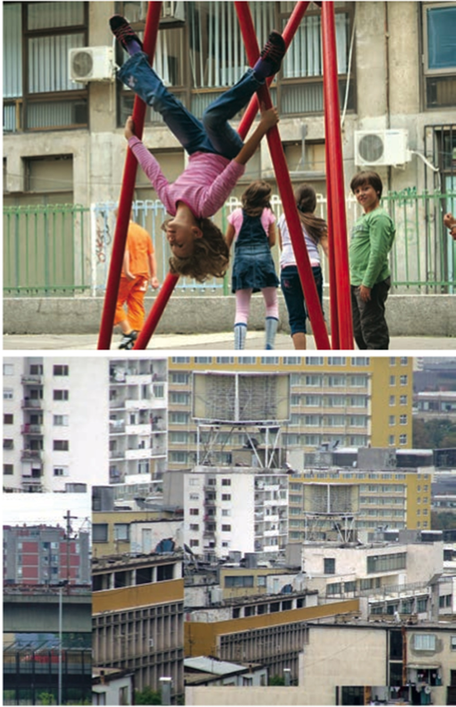
Img. 1 Mothers (2010.), film stills. Reprinted in Manchevski Monograph, p.362/Мајки (2010.), фотографии од филмот. Во Манчевски, стр. 362
Како град во долготрајниот процес на транзиција и самиот е град во транзиција, жив организам чии урбани простори постојано се подложни на промена. Градот, поточно квартот и улицата, се поставуваат како поставка за афективни односи. Изборот на локациите кај Манчевски и во неколку понови македонски остварувања изгледа како да се темели на претпоставката дека тие непостојани простори се најавтентични. Градот добива „негативна проверка на автентичноста“, а, според Трифонова (2013, 68), сè додека се чини како кој било град, каде било, со ограничен број на познати, автентични симболи стратешки сместени на менталната (но не и на општествената мапа) е „вистинскиот“ град. Во кинематографијата Скопје се наоѓа на помеѓу две утопии на општествениот простор: утопија за кохезивен, обединет општествен простор (на екранот) и негативна утопија (вистинскиот реален град) како исклучен надвор од екранот. Така, во филмот Џган (2016.) на Вардан Тозија камерата се движи по естетиката на скопските улички, градските автобуси, ѓубрето, паролите на ФК Вардар и муралите посветени на починати навивачи, девастираниот брутализам и новоникнатиот „барок“ од Скопје 2014. Валкани и сиромашни лица наспроти сјајот и мегаломанијата на новиот градски центар. Затоа и најголемиот дел од филмот е сниман во стари индустриски објекти, под Железничката станица, рабните населби претежно населени со Роми, Градски ѕид во Центар и зградите во населбата Аеродром која може да биде пандан на некој париски banlieue. Тие се комплетно исклучени од градскиот простор и нивната мапа е исцртана токму на границата урбано-субурбано, работ на, во овој случај, двата паралелни светови.

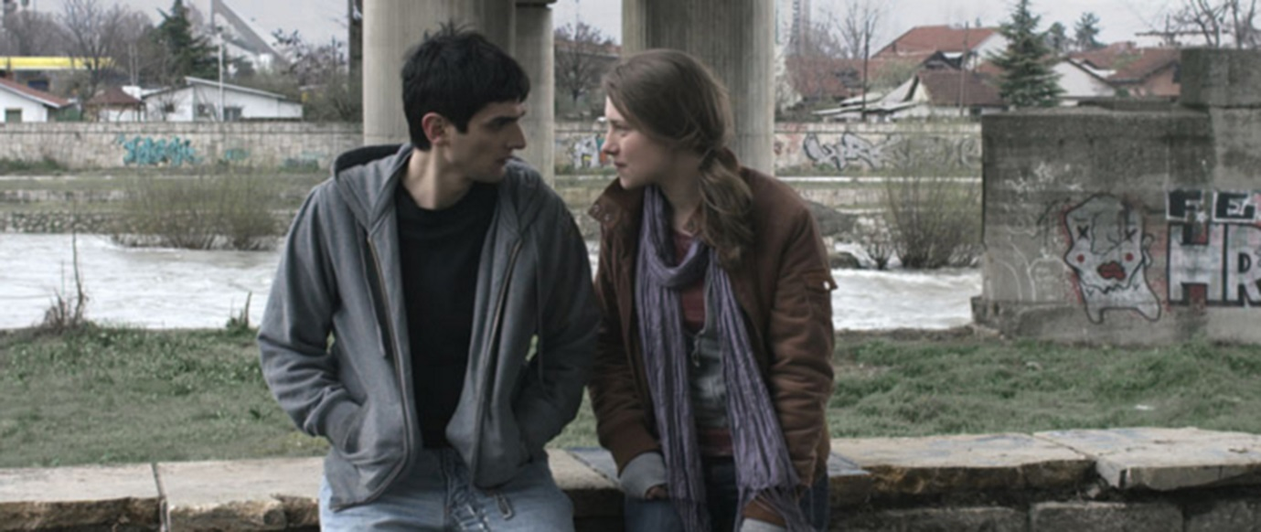
Img. 2 Amok (2016.) / Џган (2016.)

Урбаните идентитети биле и се вештачки конструирани од политичките и културните елити и истовремено тие идентитети прикажуваат различен вид на конфликти – културни, меѓуетнички, интраетнички, класни. Филмот овозможува да гледаме на градот како призма низ која се фокусираме на урбанизмот и архитектурата. Самите урбани идентитети обично имаат нарација со сопствена структура и различно ја користат минатата и сегашната историја. Иако се произведуваат артифициелно, никогаш не се фиксираат и континуирано се менуваат со текот на времето. Филмот не само што ја става урбаноста во прв план, туку и се залага за враќање кон фланеризмот воопшто, чија цел е преобликување и одново претставување на модерноста во различни контексти и култури, при што денес урбаниот филм може да стане клучен жанр во современата македонска кинематографија. Анализирајќи го прашањето какви урбани наративи се одвиваат преку филмот, се надевам дека подобро ќе ги разбереме начините на кои ги перципираме урбаните простори и места во македонскиот филм.

Abstract
How many Macedonian contemporary films promote new visions and different aesthetic codes in presenting the city on a film as a living organism whose urban spaces are constantly susceptible to change? The urban should become a fundamental part of the cinematographic discourse in the Macedonian film as an analytical instrument and a response to the limitations in most of the existing film studies and, the most important, inter-, multi- and transdisciplinary frameworks that shape the current debate about the city. Movies change the places they are filmed in critical spaces. In general, socio-political and ideological changes affect the architecture and urban landscape (especially in the countries of eastern and southeastern Europe, including Macedonia). The text covers a short analysis of two examples from contemporary Macedonian cinema, where Skopje is recognized as a city exposed to constant changes in its urban identity.
Since its beginings, the film has been the product of the dominant urban psyche, since its phenomenon is related to the modern city and to this day greatly affects our perception and understanding of the city space. The film image is a mental reminder, a cognitive map, a creative projection, and while the city as a "social picture" is studied in various disciplines, the film begins to address the relationship between the real, that is, what the camera caught and the reel, the screen image . The relationship between the city and film and art in general, is always on the line between reality and fiction - it is a fabrication, a result of a complex imagination that is a mixture of personal and collective memories, something learned and something that has been experienced. The film is not possible without the architecture. However, the notion of architecture, in relation to the film, becomes much more complex because its potential meanings are multiplied - the built-in studio sets, the editing, the journey through the film, etc. The recognition of the city in the film as an archetypal place for reviewing the visual and tactile experience, the shape and style, the perception, consciousness and significance of the film picture and the film text are determined by the space, and that space is modeled, designed.
In her text Motion and Emotion: Film and Haptic Space Giuliana Bruno notes that through watching the film, the moving urban cultural modernity arises: it is the imaginary form of flânerie∗: "A relative of the railway passenger and the urban stroller, the film spectator - today's flâneur - travels through time in architectural montage" (Bruno, 2010, 17). Cinematography begins to be historically defined as architectural practice, as a form in the art of the street, a kind of agent in building the city's view. In the age of cinema, the street view is as cinematic as the architectural construction. The articulation of the architectural promenade by Le Corbusier, first developed in 1923, describes architecture as if it were a film. Thus, it is appropriate that the filmmaker and theorist Sergei Eisenstein, a former architect, „pictures“ this notion in a similar way. If the film derives its penchant for flânerie from the architectural field, its because the architecture itself houses a version of the cinematography. Bruno sees the architectural cadres in the same way as the filmmakers; they are transformed an open link of movements and events. Not only the vectors and arrows of the direction, these movements are also the practice of space, or verifiable plots of everyday life. In this way, urban experiences - the dynamics of space, movement and the lived narrative embodies the effect of the film and its intimate changes: "Film follows the geographic course of architectural exploration: it attracts multiple viewpoints of a picturesque route. it reinvents this practice in modern ways by allowing a spectatorial body to take unexpected paths of exploration" (Ibid., 24).
In cinema, narration should be separated from the external and internal perspective, so in the reading of architecture there is a dual vision of the space itself and participation in which the space is experienced directly. The film continues the architectural habitus: the construction of sets of buildings and movements takes up space; architecture is perceived as part of a sequence of events, a dynamic process. Like cinema, architecture, and thus the cities, can have linear, nonlinear, and multi-faceted features, but apart from the film, these narrative qualities in architecture are related to our bodily movements through space and our engagement with social practices that take place in those areas. In this model, our body is, according to the analogy of Merleau-Ponty (1962, 139), not simply a passive object in space or time, but ‘inhabits space and time’. When the world is translated into a film reading of the architectural space, it can be interpreted as our movement, and the activities in the urban space influence the way in which the space is "edited" and thus influences the story. So, visual culture plays an important role in the choreography of "space experience"; the mobility that shaped the modern understanding of the city.
As Conley (2007, 209) notes, the concept of the film city creates a complex and valuable insight into cinema, and space is modus vivendi of narratives that tell of the founding of a new political order in all film genres. As Siegel (2003, 143) points out, a cinematic practice indicates a process of spatialization because it emanates from the exchange taking place between the film text and the spectator, and this exchange reveales discursive practices and also map sociopolitical geographies which articulate relationships between the city and the cinema.
Regarding the Macedonian contemporary cinema, the problem is that Skopje has no coherent spationarrative structure, so the city's places have a short-term impression in our memory. Thus, the plot in the films compiled on the timeline from the multitude of small fragments (shots) is missing here; city ​​text has been deleted and rewritten many times and it is difficult to create a real and film picture about it. According to Lukinbeal and Kennedy (1997, 42, 43), the understanding of urban images should be an ongoing process rather than an acomplished fact. The image constantly changes to represent the values, styles and situations of new generations in the Macedonian film, but the portrayal of the city in film has often focuses on the anti-urban sentiment.
Skopje rebuilt after the earthquake became a city-pattern for rational planning - a city of simple, naturally concrete, elegant geometry and a worthy representative of modern architecture. Kulić (2009, 250) considers that through the combined influence of Kenzo Tange and Paul Rudolph, Skopje became the city of sculptural beton brut buildings that still dominate its cityscape; and although the so-called brutalism became popular throughout Yugoslavia in the late 1960s, it nowhere left as deep an imprint as it did in Skopje. The discourse of Skopje as a text in the 1970s was above all a critical discourse involving architects and urbanists, as well as writers, theorists, philosophers and artists, and the focus was the creation of a new vocabulary for the urban space in the modern world. Unfortunately, in all post-socialist countries, the discourse about the city is a picture of those who lead it - the mayors, that is, the politicians. In the case of the countries of the former Yugoslavia, the restructuring of space, iconography and identity begins in the urban landscape. The nationalist abstractions that previously existed under the official rhetoric of socialism and the mask of architectural urbanism became dominant factors in the shaping of the urban landscape. Diener and Hagen (2013, 496), speaking of post-socialist urbanism in these countries, note three main themes: the first, re-negotiation with national identity, belonging, and sovereignty as new national histories are constructed and commemorated through urban space. The second theme highlights the multilingual nature of this negotiation, that is, these new narratives are very difficult to connect with the local population, minorities and other identities, as well as established daily practice. And the third theme, the claim that post-socialist urbanism is is evolving within the broader context of neoliberal globalization, supranational cooperation, and cultural hybridity. Thus, the valuable buildings that represent the modern architecture in Skopje are neglected, left to failure and represent an “apocalyptic picture of an abandoned city that is completely opposite to the newly built objects of the Skopje 2014 project“ (Pešo, 2014). Today, Skopje is a pastiche, a sea of ​​styles without any ideological support, an anachronism characterized by aggressiveness and alienation.The city, like the postmodernist method itself, has no subject, no originality, linear history and it is postmodern space in which all actions and styles are allowed.
In the film Mothers (2010) by Milčo Mančevski we see Skopje in the first part of the movie triptych, simply named Skopje, as an introduction to the other two Mariovo and Kičevo. Mančevski starts from the photograph and goes further: from presenting the reality (as a material and final realization of the message as a denotation and connotation) it moves towards the interpretation of reality and represents a kind of extension of the seriality in a form like the accumulation of a multitude of photographs from his project Street from 1999. The segment begins with a panorama of Skopje and its roofs and buildings in the center, and each of those buildings signals the existence of hundreds of human destinies that are impossible to capture and transmit in the picture. These are recognizable locations from the center of Skopje – Gradski zid, the school "Goce Delchev", the panorama of the Holiday Inn hotel, the buildings of the City mall. According to Crnković (2015), the subsequent cuts provide a view of the various places in this universe - a close-up of legs in a game, or backpacks being thrown in a pile, or boys watching a girl recorded on a cell phone, or girls hanging upside-down on a jungle gym. These images create high energy in that space. These initial cadres show the main concerns of the people of the capital - while children are playing someone from the top throws garbage. The image of urban chaos is a counterweight to the second story in which a group of filmmakers goes to filming a documentary in an abandoned village. For Hristova (2015), the city is a microcosm, a symbol of the problems defined by post-socialist societies; is no longer a center of modernization, but a disillusionment and the contemporary crisis.
As a city in the long-lasting transition process, it is a city in transition, a living organism whose urban areas are constantly susceptible to change. The city, more precisely the district and the street, are set up as a setting for affective relations. The choice of locations in Mančevski and in several recent Macedonian achievements seems to be based on the assumption that those irregular spaces are most authentic. The city receives a "negative authentication", and, according to Trifonova (2013, 69), as long as it appears as any-city-whatever—with a limited number of familiar, authenticating symbols strategically positioned here and there on the mental (but not on the social map ) is the "right" city. In cinematography, Skopje is located between two utopias of the social space: a utopia for a cohesive, unified social space (on the screen) and a negative utopia (the real real city) off from the screen. Thus, in the film Amok (2016) by Vardan Tozija, the camera moves along the aesthetics of Skopje's streets, public transport, garbage, the slogans of FC Vardar and the murals dedicated to deceased fans, the devastated brutalism and the newly emerged "baroque" from Skopje 2014. Dirty and poor faces versus the glare and the megalomania of the new city center. That is why the bulk of the film is filmed in old industrial buildings, under the Railway Station, the edge settlements mostly inhabited by Roma, Gradski zid in the center and the buildings in the settlement Aerodrom which can be a counterpart of some Parisian banlieue. They are completely excluded from the city space and their map is drawn at the border of the urban-suburban, the edge of, in this case, the two parallel worlds.
Urban identities were and are artificially constructed by political and cultural elites, and at the same time these identities show a different kind of conflict - cultural, interethnic, intraethnic, class. The film allows us to see the city as a prism through which we focus on urbanism and architecture. The very urban identities usually have a narrative with their own structure and use different past and present history differently. Although produced artificially, they never fix and change continuously over time. The film not only puts the urban agenda first, but also advocates a return to flânerie in general, aimed at transforming and re-representing modernity in different contexts and cultures, and today urban film can become a key genre in contemporary Macedonian cinematography. Analyzing the question of what kind of urban narratives are going through the film, I hope that we will better understand the ways in which we perceive the urban spaces and places in the Macedonian film.
References
Ambrose, L., (2013). skopje: brutalist architecture. Available at https://380mcperceptionsofcommunism.wordpress.com/. Accessed 13.03.2018
Bruno, G., (2010). Motion and Emotion: Film and Haptic Space. In “Revista Eco-Pós“, vol. 13, n° 2, pp 16-36. Universidade Federal do Rio de Janeiro
Conley, T., (2007). Cartographic Cinema. Minneapolis: University of Minnesota Press
Crnković, G., (2015). 'Mothers' of Invention: Milcho Manchevski’s Delightful Icons. Available at http://www.kinokultura.com/specials/15/crnkovic.shtml. Accessed 13.03.2018
Diener, A., Hagen, J., (2013). From socialist to post-socialist cities: narrating the nation through urban space. In “Nationalities Papers“, vol. 1, n° 4, pp 487–514. New York, London: Routledge
Dimitrovska, E., (2017). Arhitektura i film. In “Reper“, vol. 9, n° 78. Available at http://www.reper.net.mk/2017/02/25/%D0%B0%D1%80%D1%85%D0%B8%D1%82%D0%B5%D0%BA%D1%82%D1%83%D1%80%D0%B0-%D0%B8-%D1%84%D0%B8%D0%BB%D0%BC/ , Accessed 13.03.2018
Kulić, V., (2009). Land of the In-between: Modern Architecture and the State in Socialist Yugoslavia, 1945-65. Austin: The University of Texas
Lukinbeal, C., Kennedy, C., (1997). Towards a holistic approach to geographic research on film. In “Progress in Human Geography“, vol. 21, n°1, pp. 33-50. London: Sage Publications
Merleau-Ponty, M., (1962). Phenomenology of Perception. New York, London: Routledge
Hristova, M., (2015). Current Trends in Macedonian Film: Nature and Identity in The Woman Who Brushed Off Her Tears, The Third Half, and Mothers. In „KinoKultura. Special Issue 15: Macedonian Cinema“. Available at http://www.kinokultura.com/specials/15/hristova.shtml. Accessed 13.03.2018
Pešo, L., (2014). Neoklasicističko 'silovanje' grada. Available at http://pogledaj.to/arhitektura/neoklasicisticko-silovanje-grada/. Accessed 14.03.2018
Siegel, A., (2003). After the Sixties: Changing Paradigms in the Representation of Urban Space. In Screening the City, Shiel, M., Fitzmaurice, T. (eds.). London, New York: Verso
Trifonova, T., (2013). The Production of Space in the Franchise City Film. In “Space and Culture”, vol. 16, n° 1, pp 60-72. London: Sage Publications

flâneur (фр.) – термин кој францускиот поет Шарл Бодлер во есејот Сликар на модерниот живот (1863.) го поврзува со уметникот-шетач, принцот на метрополата кој постојано трага по модерноста како карактеристичен квалитет. Поимот на фланеризмот пред сè се однесува на мотивот на градот и градскиот живот во книжевноста, а во средиштето е урбаниот шетач што на прагот на новото индустриско општество талка низ градските улици, пасажи и паркови, доживувајќи го градот како сцена на секојдневието. Тој урбан шетач станува метафора за модерниот уметник, а градот во кој тој „фланира“ е глобална метропола на културата.
∗ flâneur - a term first used by the french poet Charles Baudelaire in the essay The Painter of Modern Life (1863) and associates with the artist-stroller, the “prince of the metropolis” who constantly searches for modernity as a characteristic quality. The notion of flânerie primarily refers to the motive of the city and the city life in literature, and in the center is the urban stroller that sway through the city streets, passages and parks on the threshold of the new industrial society, experiencing the city as a scene of everyday life. That urban stroller becomes a metaphor for the modern artist, and the city in which he "flies" is the global metropolis of culture.

